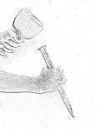INSCHRIJVEN CURSUS OF WORKSHOP BEELDHOUWEN
Cursus of workshop dag/tijd:
Naam:
M/V:
Geboortedatum:
Adres:
Postcode:
Plaats:
Land:
Telefoon:
E-mail adres:

Beeldhouwen Nijmegen
Van den Havestraat 60, 6521JT Nijmegen
beeldhouwennijmegen@gmail.com
www.beeldhouwen-nijmegen.nl
NL72INGB0000060901 > EJ Walter

